1. **不连接数据库的运行办法：**
2. 用VS Code打开WEBGIS_TEAMWORK文件夹，打开html文件夹下的login.html,在代码区域右键，选择用Live Server打开：

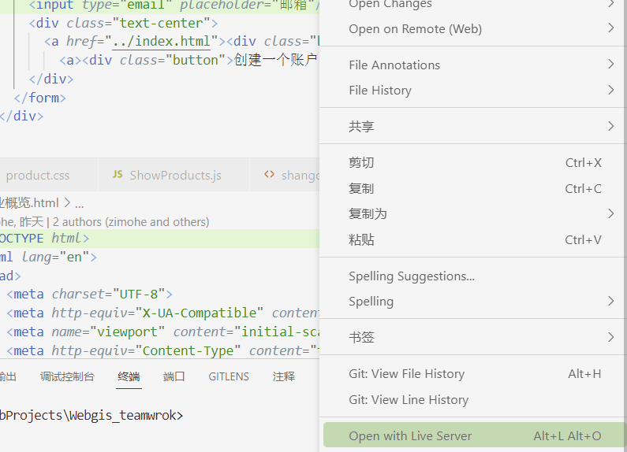

1. 如果没有Live Server，到VS Code扩展栏搜索Live Server下载即可。

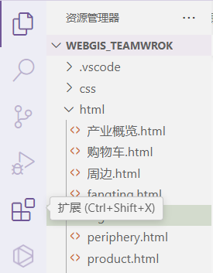

1. 打开login.html后选择登入即可到苗绣首页。

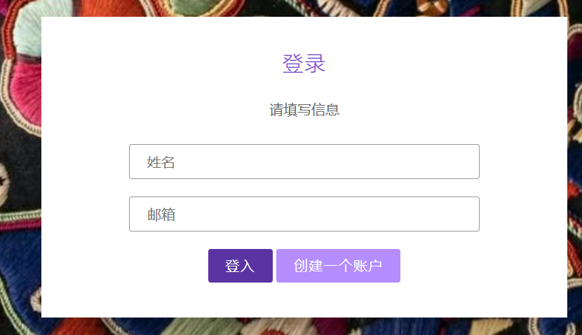

4.如果要正常使用苗绣论坛中上传作品的功能，那么请在VSCode终端中打开xiashuying的文件夹路径，然后运行node app.js，会得到“跳过数据库连接，数据直接加入到json文件中”的提示信息。

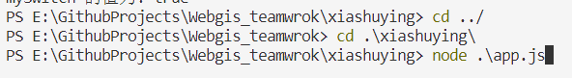



点击上传作品，先获取地址，然后再填写相关信息，则会发现自己填写的信息被加到了xiashuying文件夹的xiupin.json中。

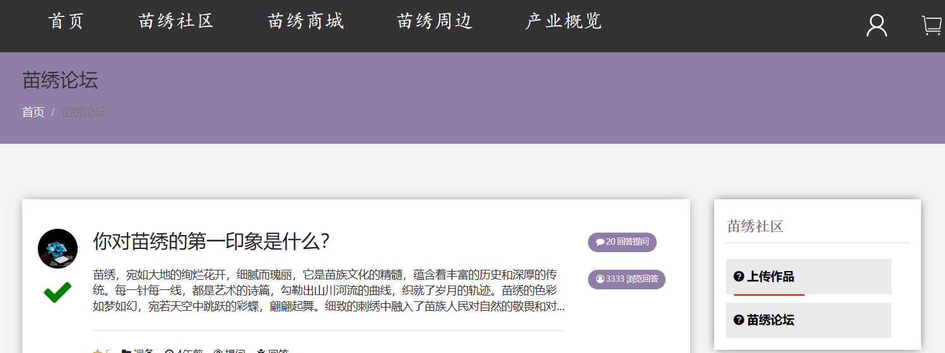

1. **连接数据库的运行办法**

**请确保电脑上已经配置node.js**

**用VSCode 打开WEBGIS_TEAMWORK文件夹并打开终端，运行：**

**npm install package.json**

**npm audit fix --force**

**2.1 上传作品模块建库方法**

1. 在postgreSQL中建立一个名为ajaxphp的数据库；并将数据库文件夹中的ajaxphp.sql导入数据库中，注意绣品数据表名字应为xiupin1。

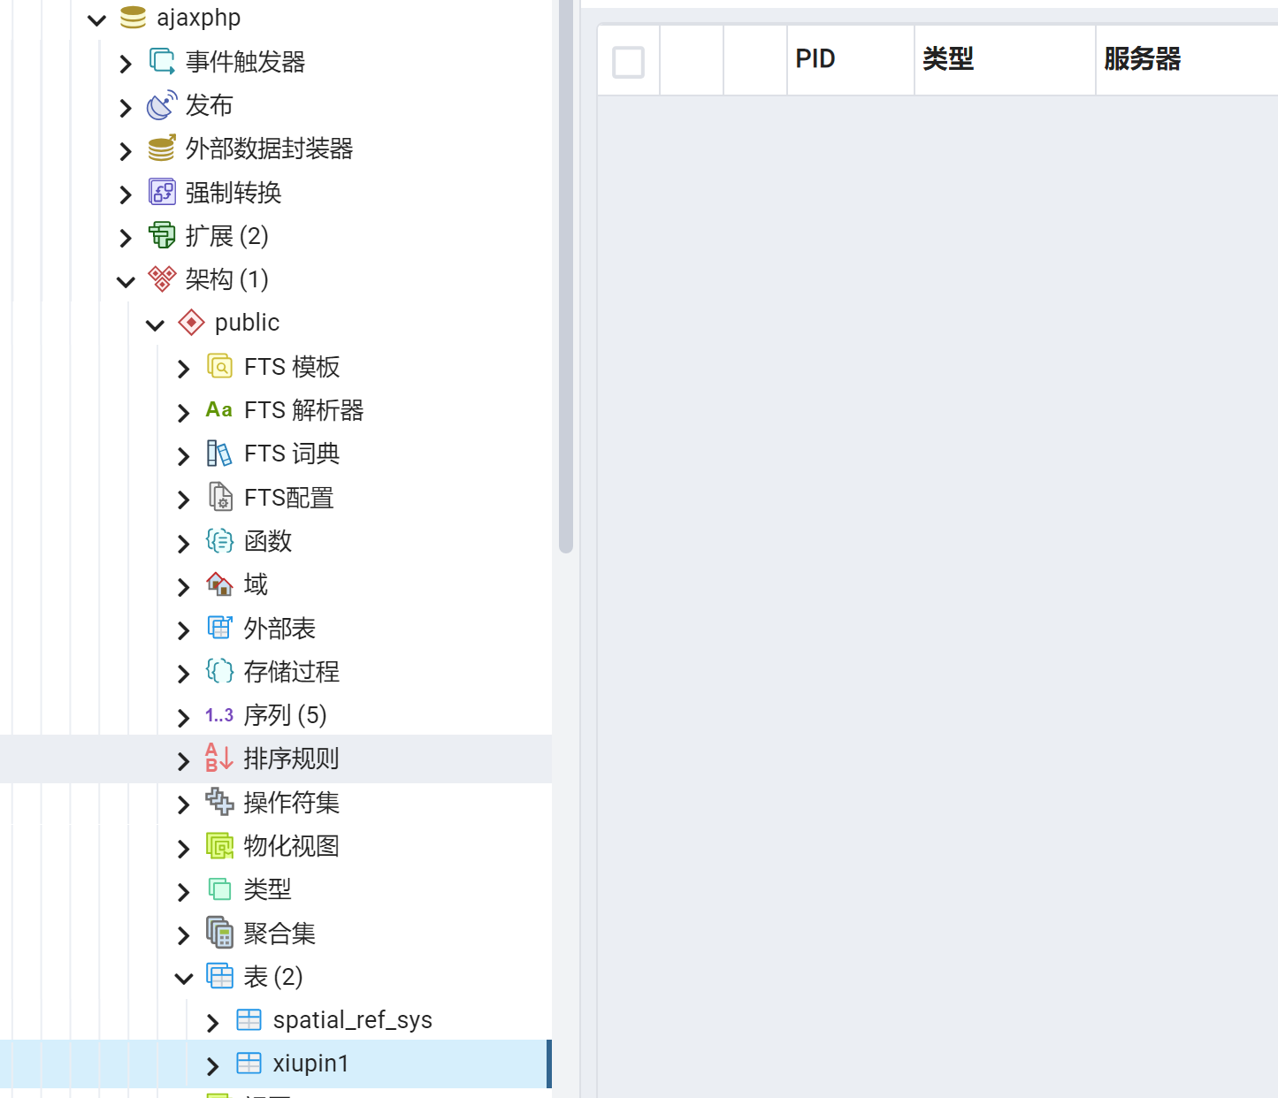

将xiashuying的文件夹中的app.js中postgresql的用户名和端口号更改为自己的：



ajaxphp为建立的数据库名。

1. 按照与“不连接数据库”相同的办法运行login.html并登录苗绣首页。
2. 与“不连接数据库”相同，在VSCode终端中打开xiashuying的文件夹路径，然后运行node app.js，会得到“已连接到数据库”的提示信息。

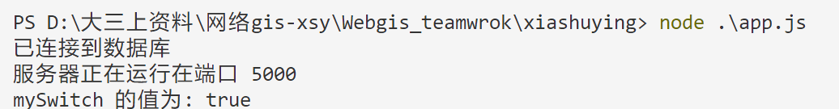

然后点击“上传作品”，先低级“获取地址”按钮获取地理位置信息，然后再填写相关信息，点击“上传作品”；然后查看ajaxphp数据库下的xiupin1数据表的“所有列”，则会发现自己填写的信息已被加到其中。

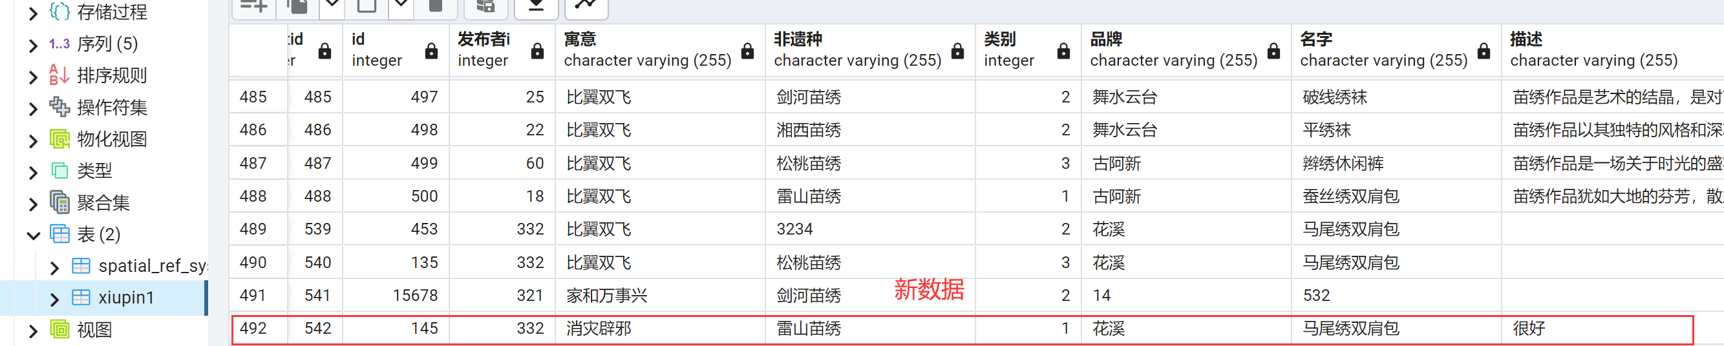

2.2苗绣商城建库方法

1.在postgreSQL中建立一个名为MiaoXiu的数据库，将MiaoXiu.sql导入到数据库中，右键MiaoXiu数据库点击Restore:

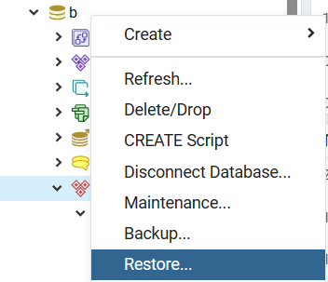

将Webgis_teamwork文件夹下的app.js中的postgresql的用户名和端口号改为自己的：

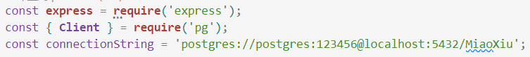

2.在Webgis_teamwork目录下打开终端并运行node app.js

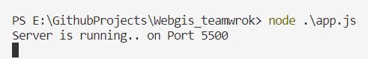

3.把js文件夹下的ShowProducts.js和ShowItem.js中的my_switch变量改为“true”。

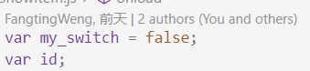

1. 按照与“不连接数据库”相同的办法运行login.html并登录苗绣首页即可。

也可直接**公网访问**：

但是不能运行服务端，服务端只能用上述方法在本地运行

<https://qinluyi.github.io/Webgis_teamwrok/index.html>